
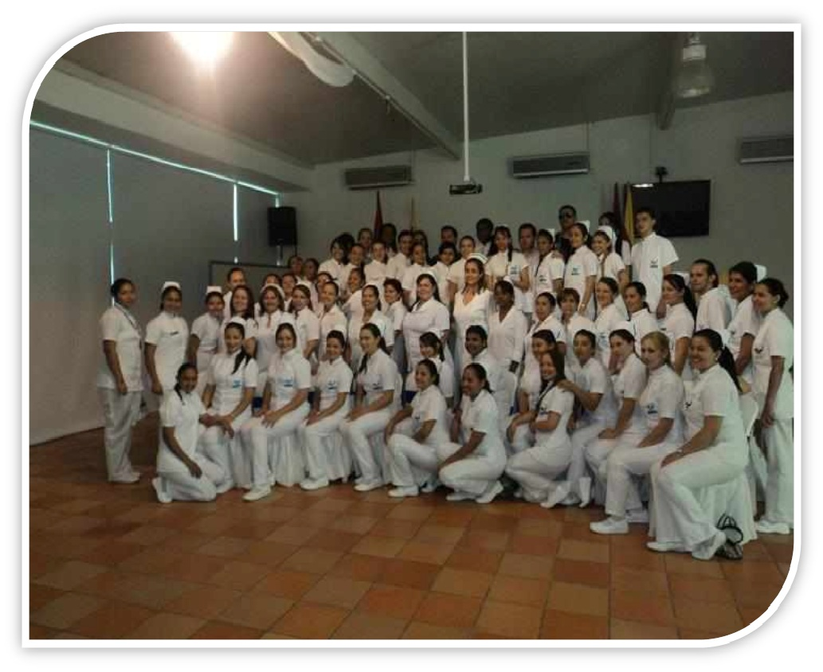
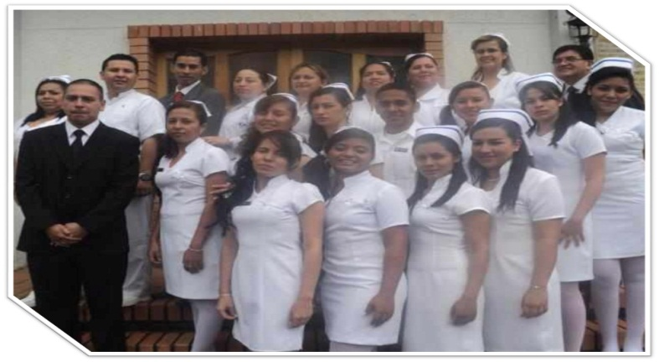
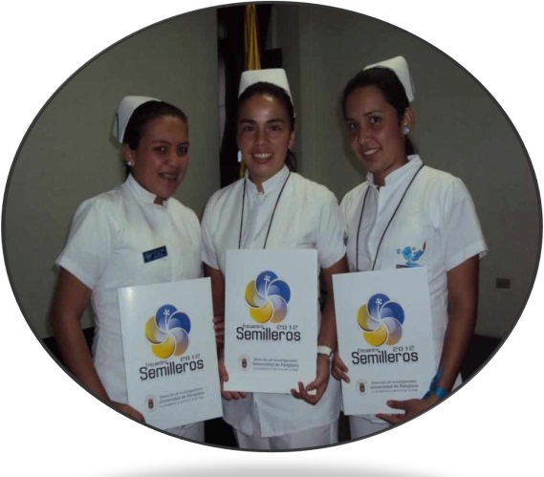
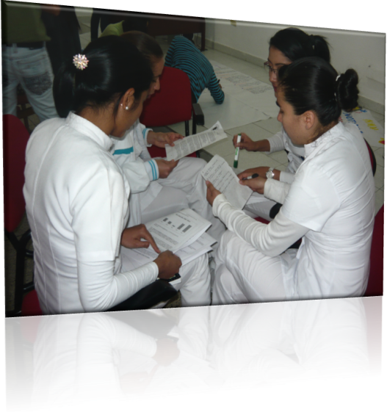
PROGRAMA DE ENFERMERÍA

Registro Calificado Resolución N° 3315 de 6 de octubre de 2004
Código ICFES 121246100735451811100
Modalidad Presencial Diurna
DURACIÓN: 9 Semestres
TITULO A EXPEDIR: Enfermero(a)
NORMA INTERNA DE CREACIÓN: Acuerdo No, 043 de 06 abril de 2001
TOTAL DE CRÉDITOS: 148
dcuidados@unipamplona.edu.co

MISIÒN DEL PROGRAMA

El programa de Enfermería de la Universidad de Pamplona tiene como misión formar profesionales en enfermería competitivos de alta calidad humana, académica, gerencial, con visión y capacidad de empresa, con compromiso hacia los procesos investigativos y de desarrollo social, realizando su quehacer “el cuidado” con verdadero liderazgo en la solución de problemas y necesidades de salud de la comunidad local, regional y nacional.

VISIÓN DEL PROGRAMA

El programa de enfermería de la Universidad de Pamplona deberá ser para el final de la primera década del siglo XXI el sistema de formación más efectivo, eficaz y eficiente del Oriente Colombiano.



Esperanza Paredes Hernández
RECTORA

Miriam Edilma Gómez Filigrana
SECRETARIA GENERAL

Carlos Mario Duque Cañas
VICERRECTOR ACADÉMICO

Nelson Fernández
VICERRECTOR DE INVESTIGACIONES

Teresita Aguilar García
DIRECTOR ADMINISTRATIVO

Eliana Elizabeth Rivera Capacho
DECANA FACULTAD DE SALUD

Judith Patricia Morales Velandia
DIRECTORA DEPARTAMENTO DE ENFERMERÍA

Oscar Augusto Fiallo Soto
DIRECTOR DE INTERACCIÓN SOCIAL

Rosa Isabel Moncada
DIRECTORA DE BIENESTAR UNIVERSARIO

Víctor Manuel Gelvez Ordoñez
DIRECTOR SISTEMA DE AUTOEVALUACION Y ACREDITACION INSTITUCIONAL

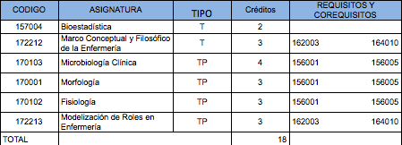

PROGRAMA ACADÉMICO

COMITÉ DE PROGRAMA
Judith Patricia Morales Velandia
DIRECTORA DEPARTAMENTO

Luz Paola Galvis
REPRESENTANTE DOCENTES

Nataly Andrea Torres Villamizar
REPRESENTANTE DOCENTES

Norberto García Romero.
REPRESENTANTE EGRESADOS

Manuel Lizarazo
REPRESENTANTE ESTUDIANTES

Yuly Paola Perea
REPRESENTANTE ESTUDIANTES

COMITÉ DE PRÁCTICAS
Judith Patricia Morales Velandia
DIRECTORA DEPARTAMENTO

Belinda Ines Lee Osorno
COORDINADORA DE PRÁCTICA

REPRESENTANTE DOCENTES

Daisy Lorena Pabón
REPRESENTANTE ESTUDIANTES

Primer Semestre

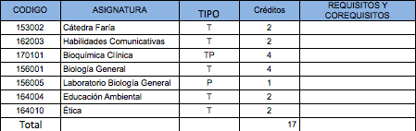
Segundo Semestre

Tercer Semestre
Quinto Semestre

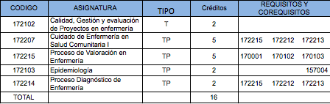
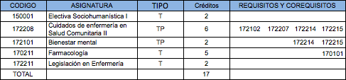

Cuarto Semestre
Sexto Semestre

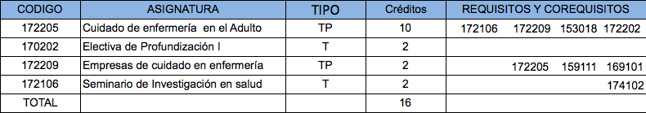

Octavo Semestre
Sexto Semestre

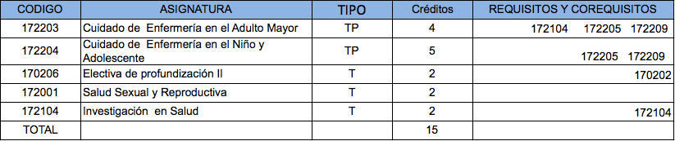
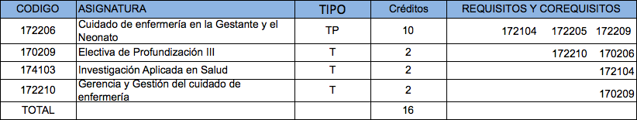

Noveno Semestre
Séptimo Semestre

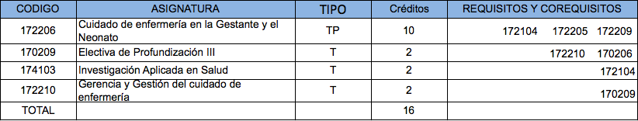
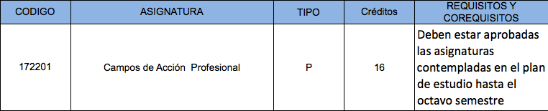

ESCENARIOS DE PRÀCTICA

PAMPLONA
ESE Hospital San Juan de Dios de Pamplona
CÚCUTA
E.S.E. Instituto Municipal de Salud IMSALUD

E.S.E Hospital Universitario Erasmo Meoz.

LABORATORIOS

Laboratorio De Biología, Bioquímica, Microbiología
Anfiteatro, Anatomía Virtual.

Laboratorio Simulación Destrezas Clínicas
Cámara De Gesell

LINEAMIENTOS DE RENOVACION DE REGISTRO CALIFICADO

Factores importantes para la evaluación

FACTOR 1: Proyecto institucional consta de cuatro características definidas por la Sala de Conaces así:

Misión Institucional: La institución tiene una misión claramente formulada; ésta corresponde a la naturaleza de la institución y es de dominio público. Dicha misión se expresa en los objetivos, en los procesos académicos y administrativos, en los logros de cada programa. En ella se explícita el compromiso institucional con la calidad y con los referentes universales de la educación superior: La Misión institucional ha de estar claramente formulada y difundida a través de los medios para tal fin. Así mismo debe ser coherente con los objetivos del Programa y de la universidad. Su sentido debe conocerse y compartirse por la Comunidad Académica.

Proyecto institucional: El proyecto institucional orienta el proceso educativo, la administración y la gestión de los programas y sirve como referencia fundamental en los procesos de toma de decisiones sobre la gestión del currículo, de la docencia, de la investigación, de la internacionalización, de la extensión o proyección social y del bienestar institucional: El Proyecto Educativo Institucional debe contempla las políticas claras en cuanto a docencia, investigación, internacionalización, extensión y bienestar de la comunidad institucional; igualmente, orientar los procesos de autoevaluación y autorregulación de los programas académicos.

El Proyecto Educativo del Programa debe ser de amplio conocimiento, guardar relación y coherencia con el Proyecto Educativo Institucional, consagrar objetivos claros y políticas a través de las cuales se pretende alcanzar el desarrollo y aseguramiento de la calidad.

Relevancia Académica y Pertinencia Social del Programa: es relevante académicamente responde a necesidades locales, regionales, nacionales e internacionales: El Programa debe gozar de relevancia en los diversos escenarios regional, nacionales y en cuanto sea posible impactar a nivel internacional. Así mismo, debe darse a conocer en gremios relacionados con su perfil donde puedan aplicarse sus políticas sociales, de extensión e investigativas

FACTOR 2: Estudiantes

Mecanismos de ingreso: Teniendo en cuenta las especificidades y exigencias del programa académico, la institución aplica mecanismos universales y equitativos de ingreso de estudiantes, al programa ingresan a través del resultado obtenido en las pruebas ICFES.

Número y calidad de los estudiantes admitidos: El número y calidad de los estudiantes que ingresan al programa es compatible con las capacidades que tienen la institución y el programa para asegurar a los admitidos las condiciones necesarias para adelantar sus estudios hasta su culminación, asimismo, el proceso de prácticas formativas y las capacidades instaladas de los escenarios.
FORTALEZAS | DEBILIDADES
La misión institucional está claramente definida y responde a la naturaleza de la institución | El estudiantado no conoce la misión de la universidad, ni de la facultad
Existe coherencia entre la misión y los objetivos y principios establecidos por la ley | Docentes y estudiantes no leen dentro del PEP estrategias claras para la internalización de sus componentes
Existe congruencia entre el Proyecto Educativo del Programa (PEP) con la misión y el Proyecto Institucional | El estudiantado conceptúan que las estrategias de actuación del PEP no son claras en los niveles de docencia, investigación y proyección social
Docentes y Estudiantes conocen la misión y los objetivos del programa
Docentes y estudiantes consideran que las actuaciones formativas se registran dentro del marco de la misión y los objetivos
Docentes y Estudiantes se identifican con el PEP
Estudiantes, Docentes Consideran que los medios de difusión para la misión son los institucionales

Proyecto educativo del programa: El programa ha definido un proyecto educativo coherente con el proyecto institucional, en el cual se señalan los objetivos, los lineamientos básicos del currículo, las metas de desarrollo, las políticas y estrategias de planeación y evaluación, y el sistema de aseguramiento de la calidad. Dicho proyecto es de dominio público.

El cupo mínimo de ingreso al programa es de 30 estudiantes.

Permanencia y deserción estudiantil: El programa ha definido sistemas de evaluación y seguimiento de la deserción y mecanismos para su control. El tiempo promedio de permanencia de los estudiantes en el programa es conciliable con la calidad que se propone alcanzar y con la eficacia y eficiencia institucionales. Este dado según las políticas institucionales de tres cohortes con un valor 35 y 30%. El promedio de deserción reportado en los dos últimos años al programa es de un 14,5%.

Participación en actividades de formación integral: El programa promueve la participación de los estudiantes en actividades académicas, en proyectos de investigación, en grupos o centros de estudio, en actividades artísticas, deportivas y en otras de formación complementaria, en un ambiente académico propicio para la formación integral.

Reglamento estudiantil: La institución cuenta con un reglamento estudiantil, oficialmente aprobado y suficientemente divulgado, en el que se definen, entre otros aspectos, los deberes y derechos, el régimen disciplinario, el régimen de participación en los organismos de dirección y las condiciones de exigencia académica de permanencia y graduación en el programa. Acuerdo 186 del 2 diciembre de 2005.

FACTOR 3: Profesores

Selección y vinculación de profesores: La institución ha definido criterios académicos claros para la selección y vinculación de profesores, que toman en cuenta la naturaleza académica del programa, y los aplica de forma transparente. Los mecanismos son a través de bancos de elegibilidad o convocatorias, en determinados casos por necesidad del servicio, cuando no se ubica docente con determinado perfil. Se vinculan por un contrato que corresponde al periodo semestre o en su efecto a docente de planta.

Estatuto profesoral: La Institución ha expedido y aplica un estatuto profesoral inspirado en una cultura académica universalmente reconocida, que contiene entre otros, los siguientes aspectos: régimen de selección, vinculación, promoción, escalafón docente, retiro y demás situaciones administrativas. Acuerdo 027 del 25 de abril de 2002 y acuerdo 130 del 12 de diciembre de 2002.

Número, Dedicación y Nivel de Formación de los Profesores: En conformidad con la estructura organizativa de la institución y con las especificidades del programa, éste cuenta con el número de profesores con la dedicación y nivel de formación requeridos para el desarrollo de las actividades de docencia, investigación y extensión o proyección social, practicas y con la capacidad para atender adecuadamente a los estudiantes.

Desarrollo profesoral: En conformidad con los objetivos de la educación superior, de la institución y del programa, existen políticas y programas de desarrollo profesoral adecuadas a las necesidades y objetivos del programa, y en los que efectivamente participan los profesores del mismo. (Plan de desarrollo docente 2012).

Interacción con las comunidades académicas: Los profesores mantienen interacción con comunidades académicas regionales, nacionales e internacionales. Estas interacciones son coherentes con los objetivos y necesidades del programa, así mismos los convenios de cooperación académica con otras universidades.

Estímulos a la docencia: Las políticas de estímulo y reconocimiento a los docentes debidamente aplicados propician y motivan un desempeño integral con resultados tangibles en investigación, creación artística, docencia, entre otras.

Producción de material docente: los profesores al servicio del programa producen materiales para el desarrollo de las diversas actividades docentes y que se evalúan periódicamente con base en criterios y mecanismos académicos previamente definidos.

Remuneración por méritos: la remuneración que reciben los profesores está de acuerdo con sus méritos académicos y profesionales y se ajusta a las políticas institucionales y a las disposiciones legales.

FORTALEZAS | DEBILIDADES
Articulación de las políticas y directrices descritas en el Decreto 1279 para la vinculación docente | Los mecanismos de vinculación de docentes no son conocidos por docentes y estudiantes
El número de los docentes es considerada por los estudiantes como adecuado | El régimen de estímulos es considerado como aceptable
La interacción del programa con otras instituciones académicas es considerada como enriquecedora para el programa en alto grado | Las actividades de desarrollo profesional son consideradas de impacto medio para la formación de los docentes
El sistema de evaluación de producción docente es adecuado | Hay docentes que desconocen lo relativo a producción académica que deben generar.
 | La percepción del estudiante en cuanto a calidad y dedicación es media

FACTOR 4: Procesos Académicos

Integralidad del Currículo: El currículo contribuye a la formación en valores, actitudes, aptitudes, conocimientos, métodos, principios de acción básicos, competencias comunicativas y profesionales, de acuerdo con el estado del arte de la disciplina y profesión de enfermería, y busca la formación integral del estudiante, en coherencia con la misión institucional y las tendencias de desarrollo de enfermería.

Flexibilidad del currículo: El currículo debe ser lo suficientemente flexible para que obedezca a los cambios y necesidades del entorno y sea pertinente al perfil del profesional en enfermería.

Interdisciplinariedad: El programa reconoce y promueve la interdisciplinariedad y estimula la interacción de estudiantes y profesores de distintos programas y de otras áreas de conocimiento. De esta forma, los estudiantes tienen permanentes oportunidades de interacción con otras disciplinas al poder cursar asignaturas compartidas con otros programas, trabajo en investigación con participación de docentes de otras disciplinas, interacción social con distintos grupos humanos y una oferta permanente de eventos de educación continua por parte de los programas que oferta la Universidad.
Relaciones nacionales e internacionales del programa: Para la organización y actualización de su plan de estudios, el programa toma como referencia las tendencias, el estado del arte de la disciplina y los indicadores de calidad reconocidos por la comunidad académica regional, nacional e internacional de Enfermería. Seguimos trabajando por articularnos a redes académicas que nos permitan fortalecer el intercambio de conocimientos y experiencias.

Metodologías de enseñanza y aprendizaje: Los métodos pedagógicos empleados para el desarrollo de los contenidos del plan de estudios son coherentes con la naturaleza de los saberes, con las necesidades y objetivos del programa y con el número de estudiantes que participa en cada actividad docente.

Sistema de evaluación de estudiantes: El sistema de evaluación de estudiantes contempla políticas y reglas claras, universales y equitativas de evaluación según reglamento académico estudiantil vigente.

Trabajos de los estudiantes: Los trabajos realizados por los estudiantes en las diferentes etapas del plan de estudios favorecen el logro de los objetivos del programa y el desarrollo de competencias. Los estudiantes ejecutan diversos tipos de trabajos académicos tales como estudios de caso, análisis de situaciones de enfermería, clubes de revista, sistematización de experiencia, y trabajos de investigación formativa.

Evaluación y autorregulación del programa: Existen criterios y procedimientos claros para la evaluación periódica de los objetivos, procesos y logros del programa, con miras a su mejoramiento continuo a través del comité de autoevaluación.

Investigación formativa: El programa promueve la capacidad de indagación y búsqueda, y la formación de un espíritu investigativo en las asignaturas. La investigación formativa se ve reflejada en los proyectos de fortalecimiento del cuidado de enfermería y de los servicios de enfermería realizados en cada escenario de práctica y los proyectos de cada asignatura, que articulan el uso de teorías de enfermería de mediano rango, el proceso de enfermería y la sistematización de la experiencia.

Compromiso con la investigación: De acuerdo con lo definido en el proyecto institucional, el programa cuenta con un núcleo de profesores que dedica tiempo significativo a la investigación relacionada con el programa y articulada con la docencia y la extensión o proyección social.
La investigación dentro del proceso formativo está diseñada para desarrollarse de forma transversal en una secuencia de asignaturas que permiten al estudiante adquirir las competencias requeridas para aplicar la investigación en los distintos ámbitos donde se desempeñe.

Asimismo, desde tempranas etapas de formación se desarrollan trabajos de aula que fomentan habilidades para la investigación, integrando el conocimiento de la ciencia de enfermería y las herramientas propias de la profesión.

El programa cuenta con un grupo de investigación registrado institucionalmente denominado El Cuidar, el cual cuenta con una línea de investigación denominada “Cuidado al individuo, familia y comunidad”, a partir de la cual se han organizado las siguientes sublíneas de investigación en respuesta a los intereses de investigación que ha definido el programa:

- Aplicación del proceso de enfermería, el marco filosófico y conceptual
- Cuidado en salud comunitaria para individuos, familias y comunidades
- Cuidados en salud sexual y reproductiva
- Gerencia y Gestión del cuidado
- Educación en salud y cuidado

Actualmente el programa ha iniciado un proceso de fortalecimiento de la divulgación de su actividad investigativa, a través de la creación de su propia revista.

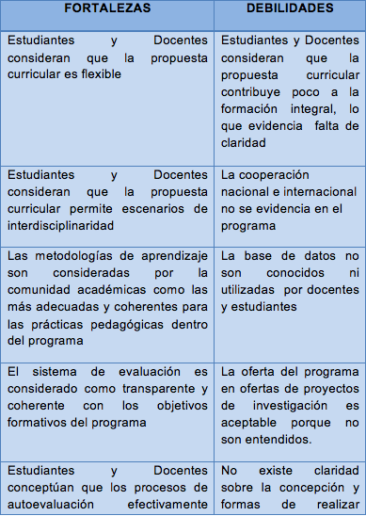
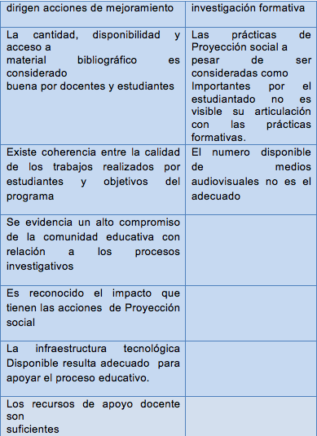

Extensión o proyección social: El programa ha definido mecanismos para enfrentar académicamente problemas del entorno, promueve el vínculo con los distintos sectores de la sociedad e incorpora en el plan de estudios el resultado de estas experiencias. De esta forma, el programa ha desarrollado un trabajo sostenido en el área de salud sexual y reproductiva, que ha beneficiado de manera importante a la comunidad académica de la Universidad de Pamplona. Adicionalmente, a través de las prácticas formativas se han ejecutado numerosas acciones que han beneficiado a comunidades y grupos humanos.

Recursos bibliográficos: El programa cuenta con recursos bibliográficos adecuados y suficientes en cantidad y calidad, actualizados y accesibles a los miembros de la comunidad académica.

Recursos informáticos y de comunicación: En los procesos académicos, los profesores y los estudiantes disponen de recursos informáticos y de comunicación, los cuales son suficientes, actualizados y adecuados según la naturaleza del programa y el número de usuarios.

Recursos de apoyo docente: El programa, de acuerdo con su naturaleza y con el número de estudiantes, cuenta con recursos de apoyo para el desarrollo curricular tales como talleres, laboratorios, equipos, medios audiovisuales, y sitios de práctica.

En el futuro inmediato, contará con la propia Institución Prestadora de Servicios, IPS Unipamplona, la cual se configura como un macroproyecto institucional, que permitirá el fortalecimiento de los ejes misionales del programa.

FACTOR 5: Bienestar Institucional

Políticas, programas y servicios de bienestar universitario: Los servicios de bienestar universitario son suficientes, adecuados y accesibles, son utilizados por profesores, estudiantes y personal administrativo del programa y responden a una política integral de bienestar universitario definida por la institución. Las políticas de bienestar universitario contribuyen con la formación integral del individuo. Estas políticas deben llegar a todos los estudiantes de manera equitativa y objetivamente deben evaluarse en sus logros y aplicabilidad. El programa de Enfermería utiliza los servicios que oferta bienestar universitario tales como asesoría psicológica, asesoría académica, entre otros.

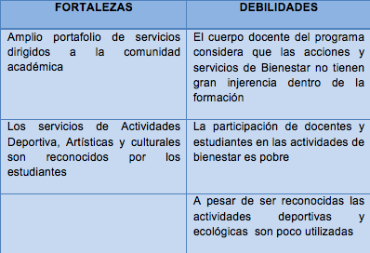

FACTOR 6: Organización, Administración y Gestión

Organización, administración y gestión del programa: favorecen el desarrollo y la articulación de las funciones de docencia, investigación, extensión o proyección social y la cooperación internacional. De igual manera, el programa cuenta con sistemas de comunicación e información claramente establecidos y accesibles a todos los miembros de la comunidad académica, blog, página Facebook y subportal web institucional.

En la Dirección del programa: Existe orientación y liderazgo en la gestión del programa. Las reglas de juego de dicha gestión están claramente definidas y son conocidas por los usuarios.

En cuanto la promoción del programa, la institución y el programa, al realizar sus actividades de promoción, hacen pública su oferta educativa con transparencia y veracidad, y cumplen con las normas legales establecidas para tal fin. Asimismo, se asiste a las ferias vocacionales que organizan las instituciones educativas de la región.

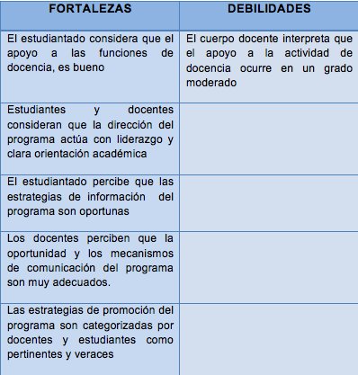

FACTOR 7: Egresados impacto sobre el medio

El programa ejerce una influencia positiva sobre su entorno, en desarrollo de políticas definidas y en correspondencia con su naturaleza y su situación específica; esta influencia es objeto de análisis sistemático. El Programa debe asegurarse de que la influencia causada en el medio sea del todo positiva y obedezca a requerimientos del mismo entorno, así mismo sus logros deben analizarse periódicamente en procura de gestar políticas de impacto que beneficien a la comunidad.

Seguimiento de los egresados: El programa hace seguimiento de la ubicación y de las actividades que desarrollan los egresados y se preocupa por verificar si esas actividades corresponden con los fines de la institución y del programa a través del Facebook, en el último semestre se aplicó una encuesta semestral de ubicación; asimismo a través de la página web de la universidad en el icono de egresados.

Impacto de los egresados en el medio social y académico: Los egresados del programa son reconocidos por la calidad de la formación que reciben y se destacan por su desempeño profesional en distintos lugares del país.

Para el semestre que inicia está previsto el Primer Encuentro de Egresados del Programa

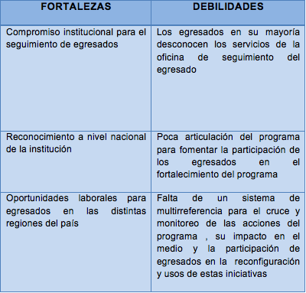

FACTOR 8: Recursos físicos y financieros

Recursos físicos: El programa cuenta con una planta física adecuada y suficiente para el desarrollo de sus funciones sustantivas y de bienestar y ésta recibe uso y mantenimiento adecuados. La institución debe asegurase que la planta física existente sea acorde con las necesidades de Programa.

Presupuesto del programa: El programa dispone de recursos presupuestales suficientes para funcionamiento e inversión, de acuerdo con su naturaleza y objetivos.

Administración de recursos: La administración de los recursos físicos y financieros del programa es eficiente, eficaz, transparente, y se ajusta a las normas legales vigentes. Los administradores de los recursos físicos y financieros velarán porque éstos sean manejados de manera eficiente, eficaz y transparente, de conformidad con los parámetros que la ley define en este aspecto.



